

RELATÓRIO DE PEDIDOS DE INFORMAÇÃO
2º TRIMESTRE/ 2025


COMUNICAÇÃO OUVIDORIA



Relatório de Pedidos de Informação 2º trimestre de 2025

Este documento contém cálculos e interpretações elaborados com base em ferramentas desenvolvidas pela Secretaria de Administração e Planejamento (SAP) em conjunto com a Secretaria de Comunicação (SECOM) da Prefeitura de Joinville.
O processo do tipo "Atendimento ao Cidadão - Pedido de Informação" é regulamentado por meio da do Decreto 27.448, de 18 de agosto de 2016 e Instrução Normativa Conjunta SEI nº 157/2022 (0014082911) aprovada por meio de DECRETO Nº 50.880, de 04 de outubro de 2022. (0014515232).
Esse tipo de processo é gerado, exclusivamente, a partir de manifestação de usuário – diretamente ou com auxílio/intermediação de atendente – registrada por meio de Formulário de Acesso à Informação, disponível na Carta de Serviço "Registrar Pedido de Informação".
A atribuição dos assuntos a um processo é uma atividade bastante subjetiva e rápida, executada por atendente no ato do despacho para outra secretaria, por isso podem haver divergências de dados em relação a outros relatórios que porventura venham a ser gerados ou já tenham sido produzidos, isso porque durante o tempo percorrido entre um relatório e outros, as classificações podem ser corrigidas (alteradas) sob análise de um outro funcionário.
Os tópicos a seguir, por razões de padronização, visam atender o art.50 do Decreto 27.448/2016 bem como o art.30, III, da Lei nº 12.527/2011.

Quantidade de pedidos de informação recebidos
No período compreendido entre 01/04/2025 à 30/06/2025 foram registrados 629 processos do tipo "Pedido de Informação". O gráfico abaixo detalha a quantidade de processo em cada mês e o gráfico seguinte os assuntos mais utilizados na classificação.

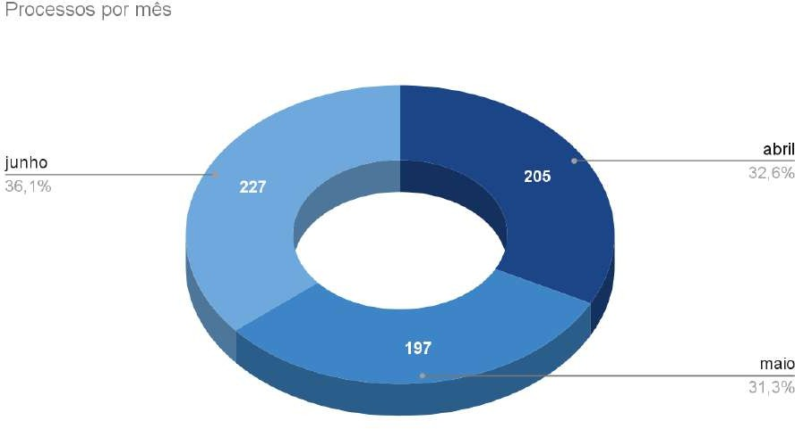

Mês | Processos
abril | 205
maio | 197
junho | 227

Assuntos mais mencionados para classificar os processos
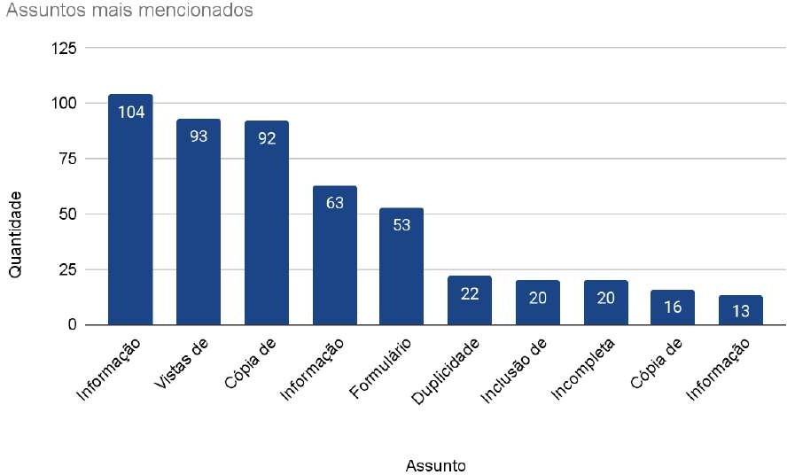

Assunto | Quantidade | %
Informação específica - SAMA | 104 | 20,9%
Vistas de processo administrativo - SAMA | 93 | 8,8%
Cópia de documento - SAMA | 92 | 7,0%
Informação específica - SEFAZ | 63 | 5,8%
Formulário errado | 53 | 5,5%
Duplicidade | 22 | 4,9%
Inclusão de procurador - SAMA | 20 | 4,8%
Incompleta | 20 | 3,4%
Cópia de documento - SEFAZ | 16 | 2,4%
Informação específica - SDE | 13 | 2,1%
Outros | 133 | 23,5%
Total | 629 | 100,0%

Canal de entrada de processos
O canal de entrada dos processos demonstra que o canal digital continua sendo o mais utilizado, refletindo a preferência dos manifestantes por meios ágeis e acessíveis.

Canal de entrada | Processos
Formulário | 590
Presencial | 36
Fone | 3
Total | 629

Pedidos atendidos e indeferidos
Com relação ao deferimento dos pedidos, verificamos que em 563 processos a informação solicitada, ou orientação do local (eletrônico/físico) de onde a mesma está disponível, foi encaminhada ao manifestante e 11 processos foram indeferidos. Em “Outros” estão agrupados processos que se encontravam sem parecer até a coleta de dados para esse relatório.

Deferimento | Quantidade
Atendido | 563
Outros | 55
Indeferido | 11
Total | 629

Informações genéricas dos manifestantes

Os dados a seguir apresentam a distribuição genérica dos manifestantes conforme os nomes informados no momento do cadastro. Do total, 333 registros contêm nomes comumente associados ao gênero masculino, seguidos por 282 com nomes usualmente associados ao gênero feminino. Outros 14 registros não foram classificados, seja por apresentarem razão social de empresas ou por se referirem a processos que não receberam essa categorização.

Informações genéricas | Quantidade
Masculino | 333
Feminino | 282
Outros | 14
Total | 629

Informações classificadas e desclassificadas em grau secreto e reservado.

Documentos classificados em cada grau de sigilo:
Não há documentos classificados com grau de sigilo no período.

Informações desclassificadas em grau de sigilo:
Não há informações desclassificadas de grau de sigilo no período.

Para esclarecimentos, críticas ou sugestões a este relatório, registrar manifestação.

Atenciosamente, Simone Sales da Silva
Coordenadora de Ouvidoria

